2018年云南省初中学业水平考试物理试题卷
一.选择题
1. 如图所示，下列关于光现象的说法正确的是
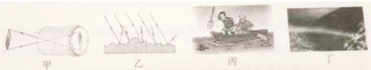
A. 甲图中的烛焰经小孔所成的像是虚像
B. 乙图中的漫反射不避循光的反射定律
C. 丙图中的小孩叉鱼时对准鱼就能叉到
D. 丁图中的雨后彩虹是阳光经小水滴色散后形成的
【答案】D
【解析】分析：（1）光在同种、均匀透明介质中沿直线传播，日食、月食、影子、小孔成像等都是光沿直线传播形成的；
（2）一束平行光射到粗糙的物体表面时，反射光不再平行，而是射向各个方向，这种反射叫做漫反射，漫反射和镜面反射都遵循光的反射定律；
（3）从鱼身上反射的光线由水中进入空气时，在水面上发生折射，折射角大于入射角，折射光线进入人眼，人眼会逆着折射光线的方向看去，就会觉得鱼的位置偏高，变浅了；
（4）太阳光是混合光，由各种色光混合而成的，经过三棱镜可以分散为各种色光，这种现象叫光的色散。
解答：A、小孔成的是倒立的实像，不是虚像，是光在同种介质中沿直线传播形成的，故A错误；
B、漫反射的光线尽管杂乱无章，但每条光线仍然遵循光的反射定律，故B错误；
C、水中鱼反射出的光，在水面处发生了折射，折射光线向远离法线的方向偏折，我们看到的是变浅的鱼的虚像，因此用鱼叉捕鱼时，不是将鱼叉对准他看到的鱼，而是瞄准所看到的鱼的下方位置叉去，故C错误；
D、当太阳光射入雨后空气中的小水滴时，太阳光经过折射发生色散，从而形成彩虹，故D正确。
故选：D。
【点睛】本题通过几个日常生活中的现象考查了对光的直线传播、光的折射现象、漫反射、平面镜成像的理解与掌握，在学习过程中要善于利用所学知识解释有关现象，达到学以致用的目的。
2. 下列说法错误的是
A. 物体的运动和静止是相对的
B. 力是维持物体运动的原因
C. 过量的电磁辐射对人体会造成危害
D. 常用温度计是利用液体热胀冷缩的性质制成的
【答案】B
【解析】分析：（1）世界上的一切物体都是运动的，绝对静止的物体是不存在的，我们所说的静止是相对的，是相对于参照物而言的。
（2）物体的运动不需要力来维持，力是改变物体运动状态的原因；
（3）长期、过量的电磁辐射会对人体产生较大的伤害，会出现病变；
（4）温度计的原理是液体热胀冷缩。
解答：A、在物理学里，我们把物体位置的变化叫做机械运动；整个宇宙都是运动的，运动是物体的普遍规律，我们所说的运动和静止是相对参照物而言，绝对静止的物体是没有的，故A正确；
B、力是改变物体运动状态的原因，而不是维持物体运动状态的原因，故B错误；
C、过量的电磁辐射对人体会造成危害。故C正确；
D、常用温度计是利用液体热胀冷缩的性质制成的。故D正确。
故选：B。
【点睛】此题考查运动和静止的相对性、力与运动的关系、温度计的工作原理等，是一道综合性较强的题目，但总体难度不大，掌握基础知识即可正确解题。
3. 汽车是一种运输工具， 关于汽车的知识下列说法正确的是
A. 发动机的做功冲程将内能转化为机械能
B. 汽油只有在高温时才会蒸发
C. 选择水作为发动机的冷却剂，是利用水的比热容较小的特点
D. 车轮胎上的花纹是为了减小摩擦
【答案】A
【解析】分析：（1）在热机的做功冲程中，将内能转化为机械能；
（2）蒸发在任何温度下都能进行；
（3）水的比热容较大，常用来做冷却剂或暖气的传热介质等；
（4）摩擦力大小的影响因素是压力大小和接触面的粗糙程度，据此做出分析。
解答：A、发动机的做功冲程中将燃料燃烧释放的内能转化为机械能，故A正确；
B、蒸发在任何温度下都能发生，而沸腾只能在特定的温度（沸点）才能发生，故B错误；
C、水箱中用水做冷却剂，是因为水有较大的比热容，在同等情况下，可以吸收更多的热量，故C错误；
D、车轮胎上的花纹，为了在压力一定时，增大接触面的粗糙程度，以增大摩擦力，故D错误。
故选：A。
【点睛】本题结合生活中的具体实例，综合考查了摩擦力的影响因素、蒸发的条件、热机中能量的转化、水的比热容特点的应用等，综合性强，但难度不大。
4. 在可靠实验事实的基础上。通过假想在理想状态下。经过分析。综合等符合逻惧的科学推理得出规律，是一种重要的研究方法。 下列规律采用此方法得出的是
A. 能量守恒定律
B. 杠杆平衡原理
C. 牛顿第一定律
D. 串并联电路中电压的规律
【答案】C
【解析】分析：“科学推理法”即：规律不能直接用实验验证，只能在实验的基础上经过概括、抽象、推理得出。
解答：能量守恒定律、杠杆平衡原理、串并联电路中电压的规律都是直接通过真实的实验数据得出的结论，其结论形成方法与牛顿第一定律不同，所以A、B、D都不能选。
牛顿第一定律的建立是在大量实验事实的基础上，通过分析，概括推理得出的（实际上不受摩擦力的物体根本不存在），所以该实验主要是利用了实验推理法形成的，所以C选项正确。
故选：C。
【点睛】本题的关键是了解“推理法”的实验过程，然后回忆所学内容，即可解决。
5. 下列说法正确的是
A. 原子由质子和电子组成
B. 电热水器是利用电流的热效应工作的
C. 飞机起飞时机翼上方空气流速慢压强小
D. 物体温度越高含有的热量越多
【答案】B
【解析】分析：（1）物质由分子组成，分子由原子组成，原子由原子核和核外电子两部分组成；
（2）电流流过导体时，导体要发热，这种现象是电流的热效应。发生电流的热效应时，电能转化为内能；
（3）机翼上方的空气流速比下方的快，因此下方向上的压强大于上方向下的压强，上下表面存在一个向上的压力差，这就是机翼的升力；
（4）物体温度越高，分子无规则运动越剧烈，内能越大；在热传递过程中物体改变的内能的多少叫热量，热量是一个过程量，不能说物体含有热量。
解答：A、原子由原子核和核外电子组成的，故A错误；
B、电热水器工作时，消耗电能，得到内能，是利用电流的热效应工作的，故B正确；
C、机翼的形状上凸下平，飞机起飞时机翼上方空气流速大、压强小，下方空气流速小、压强大，从而产生向上的升力，故C错误；
D、物体温度越高，内能越大，热量是一个过程量，不能说物体含有热量，故D错误。
故选：B。
【点睛】此题是一道综合题，考查了原子结构、电流的热效应、飞机的升力及热量的概念，包含的知识点较多。正确、全面理解概念和规律，是解答的关键。
6. 如图所示，用量筒和水测量小石头体积时，小石头在水里下沉的过程中，下列判正确的是
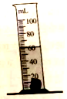
A. 水的密度变大
B. 水对小石头的压强不变
C. 小石头受到的浮力不变
D. 量筒对桌面的压力变大
【答案】C
【解析】分析：（1）密度是物质的特性，不随小石块的下沉而改变；
（2）根据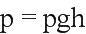来判断压强；
（3）浮力与液体的密度和排开液体的体积有关，与深度无关；
（4）量筒对水平桌面的压力等于量筒重力、水的重力和石块重力的和。
解答：A、密度是物质的特性，水的密度不随小石块的下沉而改变，故A错误；
B、小石头在水里下沉的过程中，深度越来越大，根据可知压强变大，故B错误；
C、浮力与液体的密度和排开液体的体积有关，与深度无关，小石头受到的浮力不变，故C正确；
D、小石头在水里下沉的过程中，量筒对桌面的压力不变，故D错误；
故选C
【点睛】本题考查了学生对压强公式、阿基米德原理的掌握和运用，能根据压强公式和阿基米德原理判断出小石头在水里下沉的过程中浮力变化和量筒对桌面的压力变化情况是本题的关键。
7. 下列说法正确的是
A. 核能属于可再生能源
B. 导体横截面积越大阻值越大
C. 大功率用电器可以使用两孔插座
D. 用超导体做导线可以降低由于电阻引起的电能损耗
【答案】D
【解析】分析：（1）化石能源、核能会越用越少，不可能在短期内从自然界得到补充，所以它们属于不可再生能源；
（2）导体的电阻与导体的材料、长度、横截面积有关；
（3）大功率或带有金属外壳的用电器，必须使用三孔插座，以防外壳带电，危及人身安全；
（4）超导材料是一种电阻为零的材料。超导体的电阻为0，不会放热，所以电能无法转化为内能。
解答：A、核燃料是越用越少的，不能从自然界得到补充，是不可再生能源，故A错误；
B、导体的电阻与导体的材料、长度、横截面积共同决定，导体的电阻与横截面积成反比，故在材料、长度一定的情况下，导体横截面积越大阻值越小，故B错误；
C、大功率或带有金属外壳的用电器，使用两孔插座，没有接地功能，用电器外壳带电，会危及人身安全。故C错误；
D、用超导体做输电导线，由于导体电阻为零，可以减小由于电阻引起的电能损耗，故D正确。
故选：D。
【点睛】本题考查核能，电阻的决定因素，三孔插座的应用，以及超导现象，是一道综合题。掌握基础知识即可解题。
8. 如图所示，将条形磁铁固定在静止的小车上，电路连接完整后，闭合开关S时，小车不动。变阳器的滑片P向左移动到某一位置时，小车开始向左运动。则下列变阳器接入电
路的方式正确的是
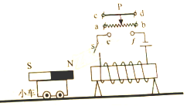
A. a接e、d接f
B. a接e、b接f
C. c接e、d接f
D. c接e、b接f
【答案】A
【解析】分析：首先根据安培定则判断通电螺线管的磁极，然后根据变阻器的滑片P向左移动到某位置时，小车开始向左运动，根据同名磁极相互排斥，可知，此时电路中的电流变大，磁性增强，则电阻变小，然后根据滑动变阻器有四个接线柱，接入电路时选择上面一个，下面一个做出解答。
解答：根据安培定则，右手握住螺线管，四指指向电流的方向，大拇指指向螺线管的左端为N极，与固定在静止的小车上的条形磁铁相互排斥；
当变阻器的滑片P向左移动到某位置时，小车开始向左运动，说明斥力增大，则此时电路中的电流变大，磁性增强，则电阻变小，根据变阻器的接法，一上一下可知，a接e、d接f，如图所示：
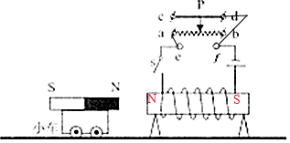
故选：A。
【点睛】此题涉及到安培定则、磁极间的相互作用、影响电磁铁磁性强弱的因素、滑动变阻器的接线柱的接法等多个知识点，是一道综合性较强的题目。重点是安培定则的运用。
二.填空题
9. 云南是著名的茶马古道的源头，赶马人喜欢在马的脖子上系个铃铛，当马帮在山间行走时，叮叮当当的铃声传出山外，故有“山间铃响马帮来”的笑谈，铃声是铃芯击打铃壳使其______而发声 人们是根据声音的_______来辨别出声音铃声而不是其它物体发出的声音。
【答案】 (1). 振动 (2). 音色
【解析】分析：（1）声音由物体的振动产生。
（2）声音的三个特征分别是：音调、响度、音色，是从不同角度描述声音的，音调指声音的高低，由振动频率决定；响度指声音的强弱或大小，与振幅和距离有关；音色是由发声体本身决定的一个特性。
解答：（1）声音由物体的振动产生。铃声是铃芯击打铃壳使其振动而发声。
（2）音色是由发声体本身决定的一个特性。人们根据铃声与其它物体发出声音的音色不同来辨别。
故答案为：振动；音色。
【点睛】明确声音的产生靠振动、深入理解声音的三个特征；可解答此题。
10. 盛夏时节，白花绽放。花香四溢，沁人心脾，同学们闻到“花香”说明分子在做_______电磁感应现象是英国物理学家____________发现的，该发现使人类大规模用电成为现实。
【答案】 (1). 无规则运动 (2). 法拉第
【解析】分析：（1）组成物质的分子不停地做无规则运动，扩散现象证明了分子的无规则运动；
（2）法拉第在奥斯特的启发下，研究了磁场与电流的关系，最终在1831年终于发现了电磁感应现象：闭合电路的一部分导体在磁场中做切割磁感线运动时，导体中会产生电流。根据这个发现，后来发明了发电机，这个重要现象的发现使人类对电能的大规模获得和利用成为可能。
解答：同学们闻到“花香”说明花香分子在不停地做无规则运动；电磁感应现象是英国物理学家法拉第发现的，根据电磁感应现象，人们发明了发电机，为人类大规模获得电能提供了可能。
故答案为：无规则运动；法拉第。
【点睛】物理学史和分子的运动一直是考试中的热点，了解相关的物理学史可以使我们了解科学家的贡献，激发我们学习物理的兴趣。重点是掌握分子动理论。
11. 中国高速铁路以快捷、平稳和高速发展享誉世界，已成为现代中国的一张名片。2018年5月1日。昆明至大理首列动车进行联调联试。预计2018年6月底通车。如图所示，动车出站时，以站台为参照物车是_______的；该条铁路实现4G网络全覆流，4G网络是利用__________来传输信息的。
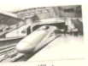
【答案】 (1). 运动 (2). 电磁波
【解析】分析：（1）运动和静止是相对的，相对于参照物来说物体位置发生变化则是运动的，否则是静止的；
（2）现代的移动电话都是利用电磁波来传递信息的。
解答：（1）动车出站时，若以站台为参照物，车相对于站台来说位置发生变化，所以说车是运动的；
（2）4G手机属于移动电话，所以4G网络传输信息是利用电磁波来实现的。
故答案为：运动；电磁波。
【点睛】此题是一道联系实际生活的综合题，包括运动与静止的相对性、电磁波的应用，知识点彼此之间联系较少。难点是我们对知识的整合运用能力。
12. LED灯具有节能、环保的特点，一个220 V 2.5W 的LED灯与一个“220 V 60W的白炽灯亮度相当，若一个220V 8.5W" 的LED灯每天正常工作4小时。30天消耗的电能是____度，这些电能可供“220V 60W" 的白织灯正常工作_________小时。
【答案】 (1). 1.02 (2). 17
【解析】分析：（1）利用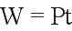求解消耗的电能；设两种灯泡正常发光的时间为t，利用公式计算消耗的电能；
（2）电器正常工作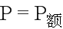，利用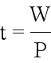得到灯泡正常工作时间。
解答：由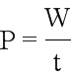可得，该LED灯30天消耗的电能：；这些电能可供“220V 60W”的白炽灯正常工作的时间：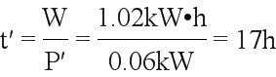。
故答案为：(1). 1.02 (2). 17
【点睛】本题考查了电功率公式及其变形公式的应用，计算时注意单位统一，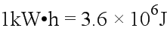。
13. 中国轮椅冰壶队在韩国平昌冬残奥会上夺得金牌，实现了我国冬残奥会金牌“零的突破”。运动员将冰壶推出后,冰壶由于_______继续向前运动。 休息时，运动员用吸管吸饮料，这是利用了___的作用。
【答案】 (1). 惯性 (2). 大气压
【解析】分析：（1）惯性是物体的固有属性，是指物体具有的能保持原来的匀速直线运动状态和静止状态的性质。
（2）用吸管吸饮料时，吸气时，管内气体的体积增大压强减小，比较管内和管外的饮料受到的压强。
解答：（1）运动员将冰壶推出之后，冰壶由于惯性，继续保持原来的运动状态向前运动；
（2）用吸管吸饮料时，是先把吸管内的空气吸走，管内气压减小，在外界大气压的作用下，饮料被压进吸管里，利用大气压。
故答案为：惯性；大气压。
【点睛】此题考查了惯性和大气压的综合应用。题目来源于日常生活中的一些现象，题目的难度不大，将理论与实际联系在一起是此题的难点所在。
14. 如图所示，两个相同的验电器A和B，A带负电，B不带电。验电器A的金属薄片张开，这是因为___用金属棒把A和B连接起来的瞬间，金属棒中的电流方向从_____ (选填“A到B” 或“B到A”)。
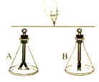
【答案】 (1). 同种电荷相互排斥 (2). B到A
【解析】（1）电荷间的作用规律是：同种电荷相互排斥，异种电荷相互吸引。
（2）电荷的定向移动形成电流；正电荷移动的方向是电流的方向；自由电子的定向移动方向与电流方向相反。
解答：（1）电荷间的作用规律：同种电荷相互排斥，异种电荷相互吸引；验电器A的金属箔张开，是因为同种电荷相互排斥；
（2）验电器A带负电，说明A有多余的电子，而验电器B不带电，用一根带有绝缘柄的金属棒把A、B连接起来，自由电子由A向B移动；因自由电子的定向移动方向与电流方向相反，故金属棒中的电流方向由B到A。
故答案为：同种电荷相互排斥；B到A。
【点睛】解答此题是要明确电流的方向、电荷间的作用规律。
15. 如图所示，光滑斜面PM与水平面MN平滑连接。弹簧左端固定，小物块在斜面上从P点由静止滑向M点的过程中，机械能____________；小物块压缩弹黄的过程中，弹簧的弹性势使____ (均选填 “变大”.“变小”或“不变”)。
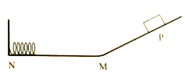
【答案】 (1). 不变 (2). 变大
【解析】分析：影响动能大小的因素：质量、速度，质量越大，速度越大，动能越大；影响重力势能大小的因素：质量、高度，即物体的质量越大，高度越高，其重力势能越大；
弹性势能的影响因素：弹性形变的大小。动能和势能统称机械能。三者之间可以相互转化。
解答：小物块从P向M运动过程中，斜面光滑，只有重力势能与动能的转化，机械能守恒，故机械能不变；弹簧被压缩过程中，其机械能转化为弹簧的弹性势能，所以弹簧的弹性势能变大；
故答案为：不变；变大。
【点睛】本题考查动能和势能的转化及弹性势能、机械能的变化分析，明确不同能量大小的影响因素是解答此类题目的关键。
16. 如图所示，用滑轮组把质量为50kg的物体匀速提升3m，若拉力F等于500N，则滑轮组的机械效率为______________；若不计绳重和摩擦，则动滑轮受到的重力为________N
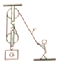
【答案】 (1). 80% (2). 200
【解析】分析：（1）知道物体质量，利用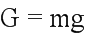求其重力，再利用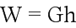求拉力做的有用功；由图知，n=2，拉力端移动距离s=2h，利用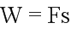求总功，滑轮组的机械效率等于有用功与总功之比。
（2）不计绳重和摩擦，拉力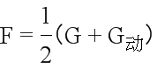，据此求动滑轮重力。
解答：（1）物体的重力：做的有用功：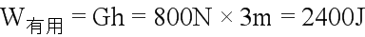，由图知，n=2，拉力端移动距离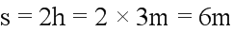，
拉力做的总功：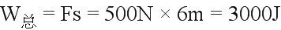，滑轮组的机械效率：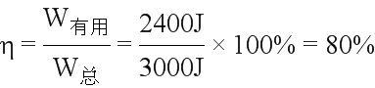；
（2）不计绳重和摩擦，拉力，则动滑轮重力：。
故答案为： (1). 80% (2). 20
【点睛】本题考查了使用滑轮组时有用功、总功、机械效率和动滑轮重力的计算，利用好关系式：不计绳重和摩擦，拉力。
17. 如图为所示，小灯泡L标有“3V 0.9W”的字样（忽略温度对灯丝电阻的影响）。当开关S闭合，S₁断开时，小灯泡正常发光，电压表的示数为1.5V，则电流表的示数为_____A，如果电压表的量程为0~ 3V，为确保电压表不被损坏。则___________(选填“能”或“不能”)，同时闭合开S、S₁
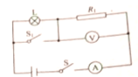
【答案】 (1). 0.3 (2). 不能
【解析】分析：（1）当开关S闭合、S₁断开时，灯泡和定值电阻串联，电压表测量电阻两端电压，电流表测量电路电流；已知灯泡额定电压和额定功率，利用公式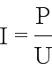得到灯泡正常发光时的电流，也就是此时电流表的示数；
（2）电压表使用时，被测电路电压不能超过电压表最大测量值；同时闭合开关S、S₁，灯泡短路，电压表测量电源电压。
解答：由电路图知，（1）开关S闭合、S₁断开时，灯泡和定值电阻串联，电压表测量电阻两端电压，电流表测量电路电流。已知此时灯泡正常发光，因为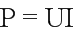，所以电流表的示数为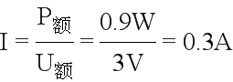；
（2）开关S闭合、S₁断开时，灯泡和定值电阻串联，灯泡正常发光，所以电源电压为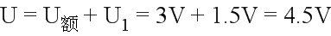，当同时闭合开关S、S₁，灯泡短路，电压表测量电源电压。而电压表的量程为0-3V，为确保电压表不被损坏，所以不能同时闭合开关S、S₁。
故答案为：0.3；不能。
【点睛】此题考查了串联电路的特点、欧姆定律、电功率有关公式的应用，正确分析电路，明确电路连接关系，是解答此题的关键。
18. 如图甲所示，张华用水平推力F推置于水平地面上的木箱，在此过程中，推力F的大小随时间t变化的情况如图乙所示，木箱运动速度v的大小随时间t变化的情况如图丙所示，则1~3s木箱做_________ (选填“匀速” 或“变速”)运动；3~5s推力对木箱做的功是__________J
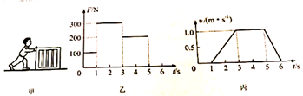
【答案】 (1). 变速 (2). 400
【解析】分析：（1）从图像可以看出答案；
（2）根据丙图利用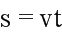计算出3～5s通过的距离，知道推力，利用计算出推力做的功。
解答：（1）由丙图可知，在1～3s内木箱做加速运动；
(2)从图像可以看出，在3~5s内木箱做匀速运动，处于平衡状态；由平衡条件可知，木箱受到的滑动摩擦力f=F；由乙图可知，在3~5s内推力F=200N，则木箱受到的滑动摩擦力f=F=200N；v=1.0m/s，由可得，该过程中木箱通过的距离：s=vt=1.0m/s×2s=2m，推力做功：W=Fs=200N×2m=400]。
故答案为：(1). 变速 (2). 400
【点睛】本题考查了学生对力学图像的分析能力，能从图像上得到有用的物理信息是解题的关键，是一道锻炼学生分析思考能力的好题。
三.作图、实验、探究题
19. 用托盘天平测量物体的质量，当天平平衡时，右盘中砝码和游码的位置如图所示，则被测物体的质量为__g
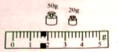
【答案】71.6
【解析】分析：天平的测量结果=砝码的总质量+游码的示数，注意游码应读其左侧的刻度。
解答：解：使用天平称量物体时，物体质量等于砝码质量加游码对应的刻度，且图示中标尺的分度值为0.2g。则物体的质量为：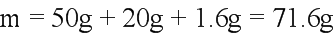。
故答案为：71.6。
【点睛】天平是物理中常用的测量工具，本题重点考查了天平的使用方法。
20. 请在如图中作出在空气中匀速下落的雨滴受到的力的示意图（O为雨滴的重心）。

【答案】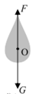
【解析】分析：画力的示意图，首先要对物体进行受力分析，看物体受几个力，要先分析力的大小、方向和作用点，再按照画图的要求画出各个力。
解答：分析可知，在空中匀速下落的雨滴受到竖直向下的重力和竖直向上的阻力作用，这两个力大小相等，方向相反，是一对平衡力，过雨滴的重心，分别沿两力的方向画一条有向线段，并分别用G和f表示，注意两条线段长度要相等，如图所示：
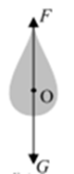
【点睛】画力的示意图的一般步骤为：一画简图二定点，三画线，四画尖，五把力的符号标尖边。按照这个作图步骤，很容易能够画出指定力的示意图。
21. 请在如图中标出蹄形磁体的N、S极，和磁感线的方向。
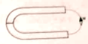
【答案】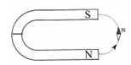
【解析】分析：要解决此题，需要掌握磁感线的特点及画法，知道在磁体的外部磁感线都是从磁体的北极出来，回到南极。
解答：小磁针静止时，其N极所指方向为磁感线的方向，据此标出磁感线的方向；在磁体的外部，磁感线是从磁体的北极出来，回到南极，所以蹄形磁体的下端为N极，其上端为S极，如图所示：
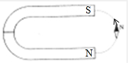
【点睛】此题主要考查了磁感线的特点，会判断磁感线的方向是解决此类问题的关键。
22. 某小组同学利用如图甲所示的装置做“探究凸透镜成像规律”的实验，
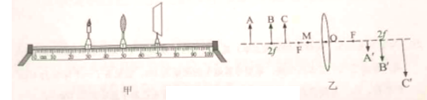
（1）为使凸透镜所成的像位于光屏的中央，应调节烛焰、凸透镜、光屏三者的中心大至在_____上；该实验在光线较____________的环境中进行更便于观察。
(2)小王同学三次在光屏上看到烛焰的像如图乙所示，A'、B'、C' 分别是他信A. B.C在光屏上所成的儒。在此之前调节仪器时，普在光屏上看到国外景物所成的清晰的像。这个像与如图乙中烛焰_______(选填“A”。“B”或“C")的成像原理相同。当把耕烛移动到M点时，在光屏上找不到烛焰的像，因为此时烛焰_____ (选填“成实像”。“成虚像”成“不成像”)。
(3)分析如图乙中信息。凸透镜所成的实像都是_____ (选填“正”或“倒”)立的。蜡烛远离凸透镜时，烛焰所成的像___________ (选镇“靠近”成“远离”) 凸透镜。因此用相机拍照，拍完近最再拍远录时，应将相机的镜头向_____ (选填“靠近”或“远离”)最物的方向圆一些，才能拍出清晰的照片。
【答案】 (1). 同一高度 (2). 暗 (3). A (4). 成虚像 (5). 倒 (6). 靠近 (7). 远离
【解析】分析：（1）平行于主光轴的光会聚于主光轴上一点，这一点叫焦点，焦点到光心的距离叫焦距；
在做凸透镜成像的实验中，为了使烛焰的像成在光屏上，在依次放置好蜡烛、凸透镜、光屏后，就需要对三者的高度进行调节；成像的物体和环境的对比度越大，并且越亮，物体成像越清晰。
（2）当物体放大于2倍焦距位置时，所成的像是倒立、缩小的实像，照相机是根据这个原理制成的；当物距小于f时，成正立放大的虚像；
（3）实像都是倒立的，虚像都是正立的；凸透镜成实像时，物距减小，像距增大，像变大。
解答：（1）为使像成在光屏的中央，应调节烛焰、凸透镜、光屏三者的中心大致在同一高度处；环境越暗，烛焰相对越亮，烛焰成像会越清晰。
（2）小王同学三次在光屏上看到烛焰的像如图乙所示，A'、B'、C′分别是烛焰A、B、C在光屏上所成的像。在此之前调节仪器时，曾在光屏上看到窗外景物所成的清晰的像，此时物距大于2倍焦距，成倒立缩小的实像，这个像与图乙中烛焰A的成像原理相同。当把蜡烛移动到M点时，在光屏上找不到烛焰的像，因为物距小于f时，成正立放大的虚像，此时烛焰成虚像；
（3）分析图乙中信息，凸透镜所成的实像都是倒立的；
蜡烛远离凸透镜时，根据凸透镜成实像时，物距减小，像距增大，像变大，烛焰所成的像靠近凸透镜；
因此用相机拍照，拍完近景再拍远景时，说明所照的像小了，应该让像变小一些，则摄影师要使照相机远离景物，增大物距，同时应减小像距才可以在底片上得到清晰的像。所以应将相机的镜头向远离景物的方向调一些，才能拍出清晰的照片。
故答案为：(1). 同一高度 (2). 暗 (3). A (4). 成虚像 (5). 倒 (6). 靠近 (7). 远离
【点睛】本题考查学生动手操作实验的能力以及学生对凸透镜成像规律的掌握，要求学生能根据凸透镜成像规律分析实际问题，此题涉及到的知识点较多。不仅要掌握成像特点与物距像距之间的关系，而且要善于总结规律。
23. 一般情况下，人在水中会下沉，在死海中却能漂浮在水面上，为此，小李同学猜想，浮力的大小可能跟液体的密度有关。为了检验这个猜想，他设计了如图所示的实验进行探究
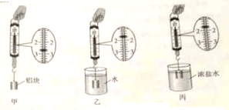
（1）铝块在水中受到的浮力F_{浮}=___________________
（2）比较如图乙.丙两图中铝块所受浮力的大小，小李同学得出浮力的大小与液体的密度无关的结论。你认为这个结论是______________(选讯“正确”成“错误”》的， 原因是_______
（3）小赵同学认为用以下方法检较更为同简便，将同一个新鲜鸡蛋依次轻放入盛有水和浓盐酸水的烧杯中，看到鸡蛋在水中下沉在浓盐水中悬浮，如图所示。分析鸡蛋受力可知，在水中下沉是因为它受到的浮力__(选镇“大于”“小于”成“等干”)重力；在浓盐水中悬浮时，根据_____的知识可得.鸡蛋受到的浮力___(选境“大于”小于”“等于)重力。从而可以得出结论。浮力的大小与液体的密度_____ (选镇“有关 或“无关)
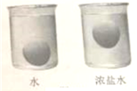
【答案】 (1). 1 (2). 错误 (3). 没有控制V不变 (4). 小于 (5). 二力平衡 (6). 等于 (7). 有关
【解析】分析：（1）利用公式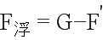即可以求出浮力；
（2）在探究浮力的大小与液体的密度关系时，应该采用控制变量法；
（3）利用物体浮沉条件和二力平衡知识就可以得出答案；
解答：（1）从甲乙两图可以看出，铝的重力为2.7N，完全浸没在水中时弹簧测力计的示数为1.7N，所以浮力为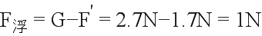；
（2）从乙.丙两图中可以看出，铝块浸入水中的体积不同，所以不能得出浮力的大小与液体的密度无关的结论。
（3）根据物体浮沉条件可知，鸡蛋在水中下沉是因为它受到的浮力小于重力，在浓盐水中悬浮时，根据二力平衡的知识可得，鸡蛋受到的浮力等于重力，同一个鸡蛋，排开液体的体积相同，但浮力不一样，说明浮力的大小与液体的密度有关。
故答案为：(1). 1 (2). 错误 (3). 没有控制V不变 (4). 小于 (5). 二力平衡 (6). 等于 (7). 有关
【点睛】本实验中主要通过探究了浮力的大小与哪些因素有关，操作简单、现象明显，实验中要明确观察的重点应放在观察物体浸没的程度、弹簧测力计的示数变化，并寻找它们之间的变化关系，最终分析出正确的结论。分析清楚图示情景、熟练应用控制变量法即可正确解题。
24. 如图所示，在“测量小灯泡电功率”的实验中，小灯泡的额定电压为3.8V，电阳约为12欧.电源电压为6V.
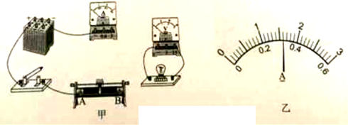
(1)用笔划线代替导线，将如图甲中的电路补充完整_________。
(2)用合开关键，滑动变阻器滑片应置于______________(选填“A”或“B”)端，闭合开关，灯泡不亮，电压表和电流表都有示数，但示数较小，接下来的操作是__________________
（3）电压表的示数为3.8V时电流表的示数如图乙所示，则小灯泡的额定功率为____W，在继续调节滑动变阻器进行测量的过程中，小灯泡突然熄灭，电流表示数变力0，电压表示数楼近6V，你认为政障可能是___
(4)完成测量后，同学们又找来几个不同阻值的定值电阻替换小灯泡，探充电流与电阻的关系。为电阻为10欧时，电流表的示最为0.2A:换用20欧电阻后，闭合开关。应将滑动变阻器的划片向_________(选填“A”或“B”)端移动，使电压表的示数为________________读出电流表的示数。多次换用阳值不同的电阻，进行正确操作后部可得出结论。
【答案】 (1). 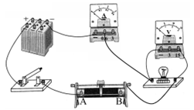 (2). B (3). 向A端缓慢调节滑动变阻器 (4). 1.216 (5). 小灯泡断路 (6). B (7). 2
【解析】分析：（1）根据小灯泡的额定电压为3.8V，电阻约为12Ω，由欧姆定律求灯的电流确定电流表选用小量程与灯串联，变阻器按一上一下接入电路中；
（2）闭合开关前，滑动变阻器滑片应置于阻值最大处，据此分析；
（3）根据电流表选用小量程确定分度值读数，根据求小灯泡的额定功率；灯在额定电压下正常发光，根据图中电压表小量程读数，比较电压表示数与额定电压的大小，根据串联电路电压的规律及分压原理确定滑片移动的方向；
（4）由欧姆定律，求电压表的示数；比较电压表示数与额定电压的大小，根据串联电路电压的规律及分压原理确定滑片移动的方向。
解答：（1）小灯泡的额定电压为3.8V，电阻约为12Ω，由欧姆定律，灯的额定电流约为：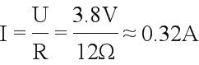，故电流表选用小量程与灯串联，变阻器按一上一下接入电路中，如下所示：
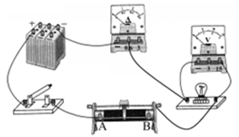
（2）闭合开关前，滑动变阻器滑片应置于阻值最大处的B端。闭合开关，电压表和电流表都有示数，电流电路为通路，灯泡不亮则电路电流过小，说明电阻过大，接下来的操作是：将变阻器滑片向左移动，观察灯的发光情况；
（3）当电压表的示数为3.8V时，电流表的示数如图乙所示，电流表选用小量程，分度值为0.02A，电流大小为0.32A，则小灯泡的额定功率为；经分析，在继续调节滑动变阻器进行测量的过程中，小灯泡突然熄灭，电流表示数变为0，电压表示数接近6V，故障可能是灯泡断路。
（4）当电阻为10Ω时，电流表的示数为0.2A，由欧姆定律，电压表的示数：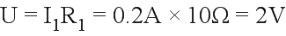；根据串联分压原理可知，将定值电阻R由10Ω改接成20Ω的电阻，电阻增大，其分得的电压增大；探究电流与电阻的实验中应控制电压不变，应保持电阻两端的电压不变，根据串联电路电压的规律可知应增大滑动变阻器分得的电压，由分压原理，应增大滑动变阻器连入电路中的电阻，所以滑片应向B端移动，使电压表的示数为2V。
故答案为： (1). (2). B (3). 向A端缓慢调节滑动变阻器 (4). 1.216 (5). 小灯泡断路 (6). B (7). 2
【点睛】本题测量小灯泡电功率，考查电路连接、注意事项、操作过程、额定功率的计算及故障分析，同时也考查了探究电流与电阻的关系实验及控制变量法的运用。难点是连接电路时要注意电压表和电流表的量程选择。
四.综合题
25. 小明家新买来一台容积为80L 的天然气热水器。小明学习了热效率的知识后，尝试估测该热水器的热效率，他把“进水量”设置为40L,“出水温度”设置为40ºC后，开始加热。当水温达到40ºC时，自动停止加热。己知当时自来水的温度是20ºC，加热前天然气表的示数为129.96m³，停止加热后变为130.06 m³。天然气的热值q_{天然气}=4.2×10⁷J/ m³，水的比热容c_{水}=4.2×10³J/(kgºC), 1L=10⁻³ m³ 。求：
(1)水箱中水的质量；
(2)水箱中水吸收的热量；
(3)该热水器的热效率。
【答案】见解析
【解析】分析：（1）知道水的体积，利用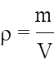求水的质量；
（2）利用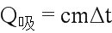求水箱中水吸收的热量；
（3）根据燃气表前后读数差求出使用天然气的体积，利用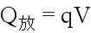求天然气完全燃烧释放的热量；该热水器的热效率等于水吸收的热量与天然气完全燃烧释放的热量之比。
解答：（1）把“进水量”设置为40L，则水箱中水的体积：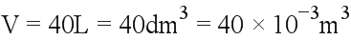，由得水箱中水的质量：；
（2）由题意可得，水吸收的热量：
（3）使用天然气的体积：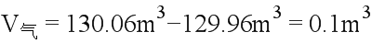，天然气完全燃烧释放的热量：；该热水器的热效率：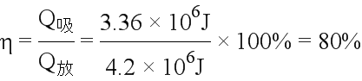。
答：（1）水箱中水的质量为40kg；
（2）水箱中水吸收的热量为3.36×10⁶J；
（3）该热水器的热效率为80%。
【点睛】本题考查了密度公式、吸热公式、燃料燃烧放出热量公式、热效率公式的应用，计算时注意单位换算：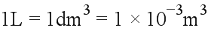。
26. 如用所示，R_{o} 、R_{x}为定值电阻，其中R_{o} =10Ω，开关S断开时，电流表的示数为0.6A,开关S闭合时，电流表的示数为0.8A，若电源电压不变。求：
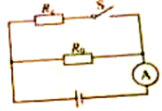
(1)电源电压；
(2)电阳R_{x}的阻值；
(3)开关S闭合时，通电1min，电阻R_{x}产生的热量。
【答案】见解析
【解析】分析：（1）当开关S断开时，电路为R₀的简单电路，电流表测电路中的电流，根据欧姆定律求出电源的电压；
（2）当开关S闭合时，电流表测干路电流，根据并联电路中各支路独立工作、互不影响可知通过R₀的电流不变，根据并联电路的电流特点求出通过R_{x}的电流，根据并联电路的电压特点和欧姆定律求出R_{x}的阻值。
（3）根据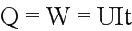可求通电lmin，电阻R_{x}产生的热量。
解答：（1）当开关S断开时，电路为R₀的简单电路，电流表测电路中的电流，由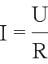可得，电源电压：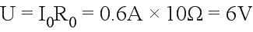；
（2）当开关S闭合时，R₀、R_{x}并联，电流表测干路电流，因并联电路中各支路独立工作、互不影响，所以，通过R₀的电流不变（仍然为0.6A），因并联电路中干路电流等于各支路电流之和，所以，通过R_{x}的电流：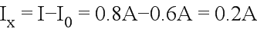，因并联电路中各支路两端的电压相等，所以，电阻R_{x}的阻值：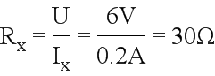。
（3）开关S闭合时，R₀、R_{x}并联，通电lmin，电阻R_{x}产生的热量：。
答：（1）电源电压为6V；
（2）R_{x}的阻值为30Ω；
（3）开关S闭合时，通电lmin，电阻R_{x}产生的热量为72J。
【点睛】本题考查了并联电路的特点和欧姆定律的灵活应用，知道开关S闭合前后通过R₀的电流不变是关键。
27. 雾炮车(又称多功能抑尘车》是利用高保原理向空气中喷洒颗粒格外细小的水雾，除去空气中过多的尘埃。某型号雾炮车的质量为10t，它配备了一个体积为10m³的水箱，为了方便清洗，水箱底部有一个排水孔，排水孔盖子面积约为100cm²
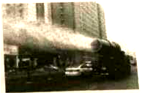
(1)空载时，若雾炮车车轮与地面的总接触面积为0.8 m²， 则静止时车对水平地面的压强为多大?
(2)当水箱中水的深度为1m时，排水孔盖子受到水的压力约为多大?
(3)如图所示，当雾炮车在水平路面上匀行行驶并不断向外喷水时，雾炮车发动机的输出功率如何变化?为什么?
【答案】见解析
【解析】分析：（1）雾炮车空载静止时车对水平地面的压力等于其自身重力，利用 求出，再利用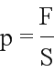计算压强；
（2）利用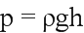求出排水孔盖子受到水的压强，再利用计算压力；
（3）根据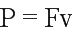，结合滑动摩擦力大小的影响因素分析解答。
解答：（1）雾炮车空载静止时车对水平地面的压力：，则雾炮车空载静止时车对水平地面的压力：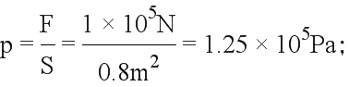
（2）排水孔盖子受到水的压强：，则排水孔盖子受到水的压力：
（3）因为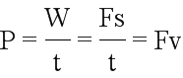，当雾炮车在水平路面上匀速行驶，速度v不变，不断向外喷水，则车的重力减小，对路面的压力减小，故车受到的摩擦力减小，根据二力平衡条件可知，车受到的牵引力减小，所以，雾炮车发动机的输出功率逐渐减小。
答：（1）静止时车对水平地面的压强为1.25×10⁵Pa；
（2）当水箱中水的深度为1m时，排水孔盖子受到水的压力约为100N；
（3）雾炮车发动机的输出功率逐渐减小；因为雾炮车在水平路面上匀速行驶并不断向外喷水时，车的速度不变，车的重力减小，对路面的压力减小，故车受到的摩擦力减小，根据二力平衡条件可知，车受到的牵引力减小，所以根据知，雾炮车发动机的输出功率逐渐减小。
【点睛】此题考查固体压强和液体压强、功率的大小计算，根据滑动摩擦力大小的影响因素和二力平衡条件分析出雾炮车发动机牵引力的变化是解答此题关键。

